{{OC Pizza}}

{{OC Pizza-Manager}}

Dossier de conception fonctionnelle

Version {{1.0.0}}
Auteur
{{Mr Cottenceau Thomas}}
{{Développeur Full Stack Python}}

Table des matières

1 - Versions 3
2 - Introduction 4
2.1 - Objet du document 4
2.2 - Références 4
2.3 - Besoin du client 4
2.3.1 - Contexte 4
2.3.2 - Enjeux et Objectifs 4
3 - Description générale de la solution 5
3.1 - Les principes de fonctionnement 5
3.2 - Les acteurs 5
3.3 - Les cas d’utilisation généraux 6
4 - Le domaine fonctionnel 7
4.1 - Référentiel 7
4.2 - Explications 8
5 - Application Web 9
5.1 - L’architecture 9
5.2 - Les acteurs 9
5.3 - Diagramme UML des cas d’utilisation 10
5.3.1 - Package ‘Gérer un compte client’ 11
5.3.2 - Package ‘Gérer une commande’ 13
6 - Les workflows 19
6.1 - Le workflow de la commande 19

Versions

Auteur | Date | Description | Version
Cottenceau Thomas | 02/03/2021 | Création du document | 1.0.0

Introduction

Objet du document
Le présent document constitue le dossier de conception fonctionnelle de l’application
‘OC Pizza-Manager’.
Il détaille dans l’ensemble le fonctionnement général et les possibilités que va offrir l’application du point de vue de l’utilisateur.

Références
Pour de plus amples informations, se référer également aux éléments suivants :
- DCT – OC Pizza-Manager : Dossier de conception technique
- DCT - OC Pizza-Manager : Dossier d’exploitation

Besoin du client

Contexte
OC Pizza est un jeune groupe de pizzeria spécialisé dans les pizzas livrées ou à emporter. Il compte déjà 5 points de vente et prévoit d’en ouvrir au moins 3 de plus d’ici la fin de l’année. Il est question ici donc de répondre à la demande de OC Pizza qui souhaite un système informatique de gestion de ses établissements.

Enjeux et Objectifs
L’enjeux est donc pour OC Pizza de mieux gérer ses établissement en vue de les péréniser et dans le meilleur des cas de pouvoir financer la création de futurs enseignes.

Description générale de la solution

Les principes de fonctionnement
La société OpenClassrooms propose donc à la société OC Pizza le système informatique OC Pizza-Manager. Ce système sera hébergé sur un server et sera en capacité de proposer une interface par utilisateur : client, standardiste, pizzaiolo, livreur et enfin gérant. Chaque acteur y aura accès à l’aide d’un compte créer en amont. Le système sera donc utilisable par une connexion internet et stockera les données utiles au fonctionnement dans une base de données SQL relationnelle, nous utiliserons Postgrès car il fournit une sauvegarde en ligne ce qui peut être très utile, mais surtout car sa gestion repose sur l’objet ce qui dans notre cas est totalement adéquat avec notre structure de données Python. Chaque acteur aura donc son interface nécessaire à la gestion de son poste. De ce fait le client pourra évidement sur internet à l’aide d’une plateforme se créer un compte afin de pouvoir prendre une commande et de la payer. Il sera lui aussi informé de l’évolution de sa commande en temps réel. Il sera donc possible de gérer intégralement les commandes de leur réception à leur livraison. Chaque commande aura de ce fait le statut qui lui convient en temps réel. OC Pizza-Manager gérera les stocks d’ingrédients en permanence afin de savoir si un ingrédient manque pour réaliser une variété de pizza. Enfin il sera possible de consulter et gérer au moyen d’une interface administrateur les données relatives aux clients et les commandes afin d’avoir un indice des recettes quotidiennes de chaque établissement.

Les acteurs
L’utilisateur est comme son nom l’indique celui qui va interagir avec le système et il va de soit que le client n’a pas les mêmes utilités du système que le standardiste ou le pizzaiolo par exemple pour ne citer qu’eux. On pourrait alors imaginer que chaque acteur de l’entreprise puisse s’identifier comme le fait le client. Une fois connecté au système chacun voit sa page et ses fonctionalités utiles à son poste. On pourrait imaginer que le pizzaiolo possède la rubrique ‘Commandes à réaliser‘ dans laquelle il pourrait voir par ordre de la plus ancienne à la plus récente les différentes commandes. Dans les scénarios utilisateur, nous décrirons donc les fonctionalités nécessaires à leur role à jouer au seins de la société ‘OC Pizza‘.
Nous recensons donc les acteurs suivants: le client, le standardiste, le pizzaiolo, le livreur, la Banque et enfin le gérant.

Les cas d’utilisation généraux
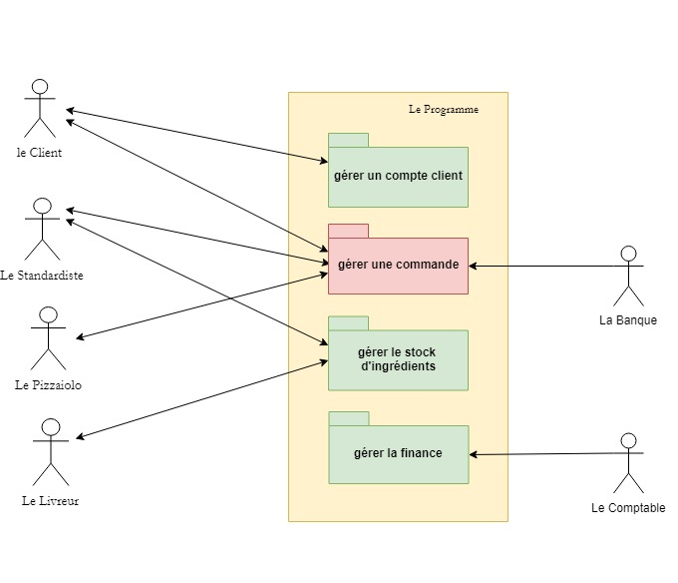

Le domaine fonctionnel

Référentiel
Voici le diagramme UML de Classes

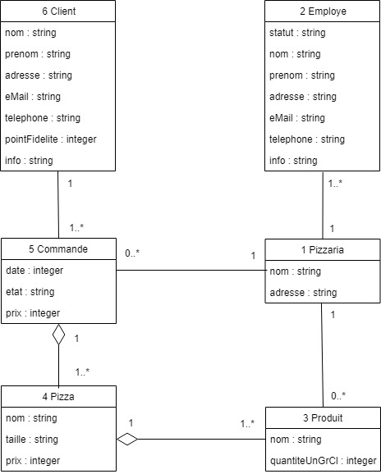

Explications
Dans le diagramme de Classes ci-dessus chaque tableau (ou table en SQL), représente un model de donnée qui n’est autre qu’une classe en Python. Ces classes possèdent donc des attributs ici représentés par les lignes des tableaux: l’attribut ‘nom’ de la classe ‘client’ par exemple représente ici le prénom d’un client. Sur la meme ligne est renseigné la nature de la vaiable on peut donc voir par exemple que le nom du client sera une variable de type string. Ce système mis en place grâce à l’utilisation du langage python orienté objet combiné avec l’ORM (le manager qui gère la base de donnée) du Framework Django nous offre donc une grande fléxibilité. Dans cet environnement ce qu’il faut donc retenir c’est que chaque ligne d’une table dans la base de données est en réalité un objet de la classe qui est représenté par cette même table SQL.

Application Web

L’architecture
Comme expliqué précédement le système OC Pizza-Manager proposera une interface unique dédiée à chaque utilisateur afin que la gestion de chaque pizzeria se fasse le plus éfficacement possible car il est évident que le pizzaiolo par exemple intéragira avec le système pour afficher une commande à réaliser. De même le standardiste aura besoin de consulter le menu afin de selectionner les pizzas lors d’une commande par téléphone. Enfin le livreur quand à lui ne trouvera pas la nécessité de consulter la constitution d’une commande ou encore de voir le menu proposé par l’établissement néanmoins il serait judicieux qu’il puisse voir les commandes prêtes pour la livraison ou même d’être informer sur un ingrédient manquant en stock. Tout ceci est bien sur, en dehors de l’organisation évidente, fait pour ne pas charger d’informations inutiles chaque interface et gagner en éfficacité.

Les acteurs
OC Pizza-Manager sera conçu pour intéragir avec les acteurs suivants:
Un client
Le standardiste
Le pizzaiolo
Le livreur
Le gérant

Diagramme UML des cas d’utilisation

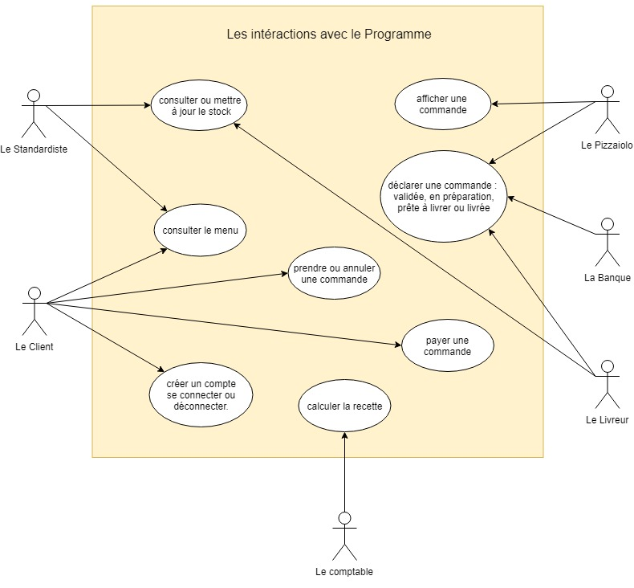

Package ‘Gérer un compte client’

UC1 – Cas d’utilisation: ‘Créer un compte’

Identifiant | Un lien “Ouvrir un compte”.
Acteur concerné | Le client.
Description | Créer un compte client pour commander en ligne.
Pré-conditions | L'utilisateur doit posséder avoir une boite mail et un compte bancaire.
Démarrage | Le client clique sur "Créer un compte" présent sur la page d'accueil. Sinon il prend une commande et clique sur " Payer" se qui va automatiquement lui demander de se connecter ou d'ouvrir un compte s’il n’est pas connecté.
Scénario nominal | L'utilisateur rentre ses données personnelles: son numéro de telephone, son adresse, son nom, prénom, son mail ainsi que sa carte bancaire pour faciliter ses futurs achats. Pour assurer la sécurité de son compte un mot de passe lui sera demandé.
Scénario alternatif | A tout moment l'utilisateur peut quitter la création tant ‘il n’a pas validé la procédure en appuyant sur le bouton ‘valider’.
fin | Un mail lui est envoyé afin de lui confirmer la création du compte.
Erreurs | Si une information manque le champs du formulaire non renseigné ou non comforme apparait en rouge.

UC1 – Cas d’utilisation: ‘Se connecter à son compte’

Identifiant | Un lien “Me connecter”.
Acteur concerné | Le client.
Description | Se connecter à son compte.
Pré-conditions | Le client doit au préalable avoir ouvert un compte.
Démarrage | L'utilisateur tape l'URL du site "OCPizza.fr" et se connecte a son compte en cliquant sur “Me connecter”.
Scénario nominal | L’utilisateur entre son adresse mail et son mot de passe.
Fin | Une fois connecté les liens “Me déconnecter” et “Mon compte” apparaissent.
Erreurs | S’il s’est trompé le message ‘Compte inéxistant’ s’affiche alors.

UC1 – Cas d’utilisation: ‘Se déconnecter à son compte’

Identifiant | Un lien “Me déconnecter”.
Acteur concerné | Le client.
Description | Se déconnecter à son compte.
Pré-conditions | Le client doit au préalable s’être connecté à son compte.
Démarrage | Une fois connecté un lien “Me déconnecter” apparait alors à la place de “Me connecter”.
Scénario nominal | Il s’est connecté a son compte a éffectuer sa commande et clique maintenant sur “Me déconnecter”.
Fin | Une fois déconnecté les liens “Me déconnecter” et “Mon compte” disparaissent et laissent place au lien “Me connecter”.

Package ‘Gérer une commande’

Cas d’utilisation: ‘Consulter le menu’

Identifiant | Aucun, le menu apparait directement sur la page principale.
Acteurs concernés | Le client ou le standardiste.
Description | La consultation du menu sur le site internet en vue de commander une ou des pizzas.
Pré-conditions | L'utilisateur doit avoir une connection internet ainsi qu'un ordinateur, tablette ou téléphone pour afficher le site.
Démarrage | L'utilisateur tape l'URL du site "OCPizza.fr".
Scénario nominal | La page web affiche le menu dans lequel les différentes pizzas ainsi que leur composition, taille et prix s'affichent.
Scénario alternatif | Il ferme la page web.
Fin | La consultation du menu s'arrête lorsque la commande est en phase de paiement ou que le site est fermé.

Cas d’utilisation: ‘Prendre une commande’

Identifiant | Aucun, la commande se fait par l’action de cliquer sur une taille de pizza.
Acteurs concernés | Le Client ou le Standardiste.
Description | L'utilisateur doit pouvoir se constituer un panier.
Pré-conditions | L'utilisateur doit au préalable pouvoir accèder au menu.
Démarrage | L'utilisateur clique sur la taille de la ou les Pizza(s).
Scénario nominal | Les articles s'additionnent dans le panier qui apparaît sur le côté de la page.
Scénario alternatif | Il peut retirer du panier une pizza en cliquant sur une petite croix associée à celle-ci.
Fin | La fin de la prise de commande se fait par l'action de payer ou bien le fait de vider le panier.

Cas d’utilisation: ‘Payer une commande’

Identifiant | Un lien “Payer”.
Acteur concerné | Le client.
Description | Le client peut payer par carte bancaire en ligne.
Pré-conditions | Il doit au préalable avoir pris une commande et ouvert un compte client.
Démarrage | Il a constitué son panier et clique sur "Payer".
Scénario nominal | Le système interroge la banque, pendant ce temps un icon de chargement tourne.
Scénario alternatif | Si il n'est pas connecté à son compte on lui demande de le faire.  Si un problème de réseau intervient à ce moment et coupe la connexion le paiement ne se fait pas.
Fin | Le logo de chargement apparaît à l’écran.
Les post-conditions | La Banque est immédiatement interrogée.

Cas d’utilisation: ‘Valider le paiement’

Identifiant | Un logo de chargement.
Acteur concerné | La Banque ou le standardiste.
Description | La Banque est intérroger pour valider le payement.
Pré-conditions | Il doit au préalable avoir pris une commande et ouvert un compte client.
Démarrage | Le client a réalisé sa commande et a cliqué sur le lien “Payer” ou le standardiste clique sur “Valider”.
Scénario nominal | La Banque vérifie que l’argent est bien sur le compte banquaire du client et valide donc le paiement. Le standardiste a finit de prendre la commande du client par téléphone.
Scénario alternatif | La Banque constate que le client ne possède pas les fonds néccésaires au paiement.
Fin | Le message “Paiement accepté” ou “Paiement refusé”.
Les post-conditions | La commande porte le status “En préparation”.

Cas d’utilisation: ‘Afficher une commande’

Identifiant | Pour le client le lien “Mes commandes” et pour les employés les commandes apparraisent dans leur rubriques et sont consutables en cliquant dessus.
Acteurs concernés | Le client, Le pizzaiolo, le standardiste et le livreur.
Description | Afficher une commande en y attribuant son status.
Pré-conditions | Une commande ne peut être affichée que si le paiement a été validé par la banque ou que le standardiste ne l’ai validé lui-même dans le cas d’une commande par téléphone.
Démarrage | La validation de la Banque ou du standardiste.
Scénario nominal | Les commandes sont consultables en cliquant sur le lien «Mes commandes » pour le client. Quant aux employés chacun possède son interface montrant les commandes triées par ordre de la plus récente à la plus ancienne. Le Pizzaïolo peut voir la composition des pizzas lorsqu’il clique dessus. Chaque commande est étiquetée du nom du client.
Scénario alternatif | Si la banque a refusé le paiement, la commande ne s'affiche pas.
Cas exceptionnel | Si la connexion internet est coupée, des lors qu’une commande a été validée elle est sauvagardée en base de donnnées. Le système réaffiche toutes les commandes qui ne sont ni livrées ni non livrées.
Fin | L'affichage n’est plus possible lorsque la commande est statuée "Livrée" ou “non livrée”.

Cas d’utilisation: ‘Statuer une commande <En préparation>’

Identifiant | Sa présence dans la rubrique “En préparation”.
Acteurs concernés | La Banque ou le standardiste.
Description | Avertir que la commande a été validée et peut être réaliser.
Pré-conditions | La banque est intérrogée par le système ou le standardiste receptionne une commande par téléphone.
Démarrage | La banque a validé le payement ou le standardiste a cliqué sur “Valider”.
Scénario nominal | La commande est validée le client et les employés en sont informé car  la commande porte la mention "En préparation".
Scénario alternatif | La validation ne s’est pas faite, la commande est éffacée.
Fin | La commande est finie, le pizzaiolo la statut "Prête à livrer".
Les post-conditions | Le client recoit le message “En préparation”.

Cas d’utilisation: ‘Statuer une commande <Prête à livrer>’

Identifiant | Sa présence dans la rubrique “Prête à livrer”.
Acteurs concernés | Le pizzaiolo.
Description | Avertir qu’une commande est prête à être livrée.
Pré-conditions | Le pizzaiolo a réalisé une commande qu'il a pu afficher.
Démarrage | Le pizzaiolo vient de terminer une commande et clique sur "A livrer".
Scénario nominal | Une notification est envoyée au livreur désormais informé qu'une commande est prête à la livraison.
Fin | La fin de cette action se traduit par le fait que le livreur l’a réceptionné et a cliqué dessus sur son interface.
Les post-conditions | La commande est maintenant dans la rubrique "En-livraison".

Cas d’utilisation: ‘Statuer une commande <En livraison>’

Identifiant | Sa présence dans la rubrique “En livraison”.
Acteurs concernés | Le livreur.
Description | Avertir que la commande est en cours de livraison.
Pré-conditions | La commande se retrouve dans la rubrique des livrraisons.
Démarrage | Le livreur clique sur la commande qui vient de s’ajouter dans sa rubrique et qui clignote.
Scénario nominal | Le livreur vient de recevoir une nouvelle commande sur son interface et se prépare à la livrer.
Fin | La fin de cette action se traduit par le fait que la commande porte la mention “En livraison”.
Les post-conditions | La possibilité de mentioner la commande comme “Livrée” ou “Non livrée”.

Cas d’utilisation: ‘Statuer une commande <Livrée>’

Identifiant | Aucun car elle est directement enregistrée en base de données.
Acteurs concernés | Le livreur.
Description | Avertir la pizzeria que la commande est livrée.
Pré-conditions | Le livreur voit la commande dans sa rubrique “En livraison”.
Démarrage | Le livreur repart et clique sur "Commande livrée" de son application.
Scénario nominal | Le livreur livre la commande au client qui la receptionne bien.  Il part faire une autre livraison ou retourne à la Pizzaria chercher une autre commande.
Fin | La fin de cette opération donne lieu à l’enregistrement de la commande livrée en base de données.

Cas d’utilisation: ‘Statuer une commande <Non livrée>’

Identifiant | Aucun car elle est directement enregistrée en base de données.
Acteurs concernés | Le livreur
Description | Avertir la pizzeria que la commande n’est pas livrée.
Pré-conditions | Le livreur voit la commande dans sa rubrique “En livraison”.
Démarrage | Le livreur repart et clique sur "Commande non livrée" de son application.
Scénario nominal | Un problême lambda fait qu’il ne peut livrer sa comande.
Fin | La fin de cette opération donne lieu à l’enregistrement de la commande non livrée en base de données.

Les workflows

Le workflow de la commande
Voici le flux d’une commande et ces différents états liées aux actions des acteurs de sa création à son statut final sauvegardé en base de données.
